Boletín #008
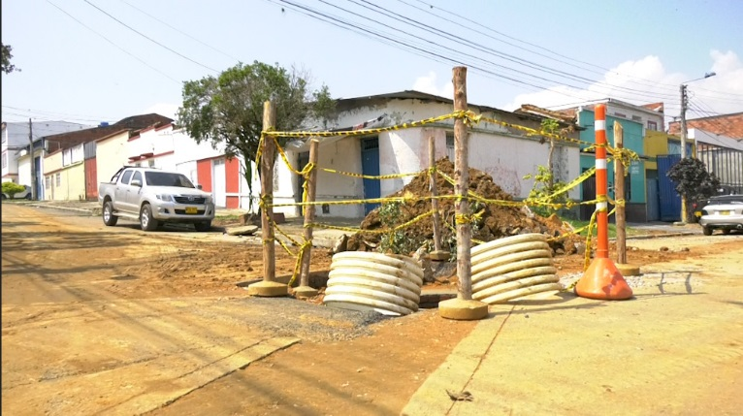
Obrero halló feto en pozo de inspección
La Empresa Pública de Alcantarillado de Santander, EMPAS S.A. le informa a la comunidad en general que el día de ayer (martes) durante el desarrollo de las actividades del contrato denominado: Optimización subsistema sector La Picha Etapa I – SISTEMA CORRIENTE QUEBRADA LA PICHA – específicamente en la calle 5 con carrera 19 del barrio Comuneros de Bucaramanga, un trabajador que se encontraba en un pozo de inspección halló un feto que era transportado por las aguas residuales al interior de la red de alcantarillado operada por la Empresa.

“Llegamos a las 7:00 de la mañana a laborar como todos los días, habíamos estado dentro del pozo haciendo unos arreglos y no notamos nada raro, sobre las 10:50 de la mañana apareció un feto, venía en el tubo… pusimos unos ladrillos para tapar para que no siguiera bajando por la red, entonces fui hasta el CAI móvil y le dijimos a la Policía lo que encontramos, luego llegaron las autoridades a hacer el levantamiento”, dijo José Jesús Torres, empleado de la obra.

Tras las labores de levantamiento continúan las pesquisas por las autoridades correspondientes, por nuestra parte, EMPAS seguirá con las labores de mejoramiento de las redes de este sector importante de la capital de Santander.

Oficina Asesora de Comunicaciones EMPAS
Correo: empascomunicaciones@gmail.com – comunicaciones@empas.gov.co
Tel: 6059370 ext 109 – 110

